Тема урока: ПОДГОТОВКА К ЕГЭ ПО МАТЕМАТИКЕ
«Решение прототипов заданий 3,6,12,20»
Тип урока: совершенствование ЗУН
Цели урока:
дидактическая: научить применять ранее полученные знания при решении прототипов заданий 3,6,12,20 в выполнении базового уровня теста ЕГЭ, стимулировать обучающихся к овладению рациональными приёмами и методами решения текстовых задач;
развивающая: развивать логическое мышление, память, познавательный интерес, продолжать формирование математической речи и графической культуры, вырабатывать умение анализировать и сравнивать;
воспитательная: приучать к эстетическому оформлению записи в тетради, умению выслушать других и умению общаться, прививать аккуратность и трудолюбие.
Ход урока:
- Целью сегодняшнего электива является повторить и закрепить умения решать прототипы заданий 3,6,12,20 базового уровня теста ЕГЭ, в которых проверяются умения использовать приобретенные знания и умения в практической деятельности и повседневной жизни. В этих заданиях вы будете решать прикладные задачи практической направленности.
Для успешного выполнения задания необходимо продемонстрировать навыки применения математических методов для решения прикладных задач. Важно правильно объяснить полученный результат с учетом жизненных ограничений.
Во всех заданиях встречаются вычисления. С чего мы и начнем. Внимание на экран УСТНЫЙ СЧЕТ (Ребята разделены на две группы: группа базового уровня и группа профильного уровня)
Слайд 1
-Я прошу отвечать ребят группы базового уровня, если ответы будут неправильными, то помогают ребята группы профильного уровня.
-Переходим к задачам
Слайд 2
Прототипы заданий 3
- Магазин закупает цветочные горшки по оптовой цене 120 рублей за штуку и продает с наценкой 20%. Какое наибольшее число таких горшков можно купить в этом магазине на 1000 рублей?
- Железнодорожный билет для взрослого стоит 720 рублей. Стоимость билета для школьника составляет 50% от стоимости билета для взрослого. Группа состоит из 15 школьников и 2 взрослых. Сколько рублей стоят билеты на всю группу?
Слайд 3
Прототипы заданий 6
- Для ремонта квартиры требуется 63 рулона обоев. Сколько пачек обойного клея нужно купить, если одна пачка клея рассчитана на 6 рулонов?
- Сырок стоит 17 рублей 60 копеек. Какое наибольшее число сырков можно купить на 130 рублей?
- Таксист за месяц проехал 6000 км. Стоимость 1 литра бензина — 20 рублей. Средний расход бензина на 100 км составляет 9 литров. Сколько рублей потратил таксист на бензин за этот месяц?
Слайд 4
Прототипы заданий 12
- Интернет-провайдер (компания, оказывающая услуги по подключению к сети Интернет) предлагает три тарифных плана.
Тарифный план | Абонентская плата | Плата за трафик
1. План "0" | Нет | 2,5 руб. за 1 Mb.
2. План "500" | 550 руб. за 500 Мb трафика в месяц | 2 руб. за 1 Mb сверх 500 Mb.
3. План "800" | 700 руб. за 800 Mb трафика в месяц | 1,5 руб. за 1 Mb сверх 800 Mb.
Пользователь предполагает, что его трафик составит 600 Mb в месяц и, исходя из этого, выбирает наиболее дешевый тарифный план. Сколько рублей заплатит пользователь за месяц, если его трафик действительно будет равен 600 Mb?

- Для транспортировки 45 тонн груза на 1100 км можно использовать одного из трех перевозчиков. Стоимость перевозки и грузоподъемность автомобилей для каждого перевозчика указана в таблице. Сколько рублей придется заплатить за самую дешевую перевозку за один рейс
Перевозчик | Стоимость перевозки одним автомобилем (руб. на 100 км) | Грузоподъемность автомобилей (тонн)
А | 3200 | 3,5
Б | 4100 | 5
В | 9500 | 12
Слайд 5
САМОСТОЯТЕЛЬНАЯ РАБОТА группы базового уровня
САМОСТОЯТЕЛЬНОЕ РЕШЕНИЕ ЗАДАЧ
- Пока ребята группы базового уровня работают над решением задач самостоятельной работы мы с ребятами профильной группы вспомним задания прототипа 20 теста ЕГЭ базового уровня.
Слайд 6
Прототип заданий 20
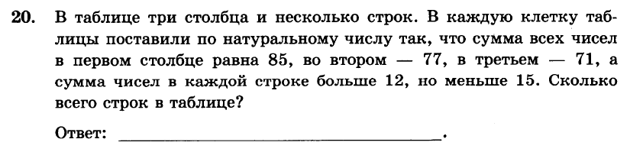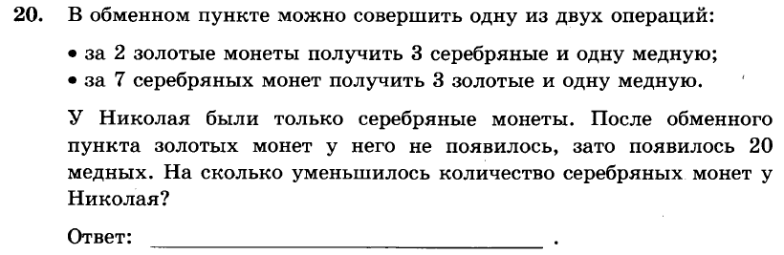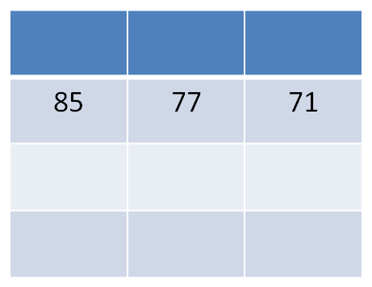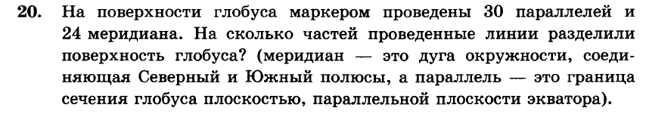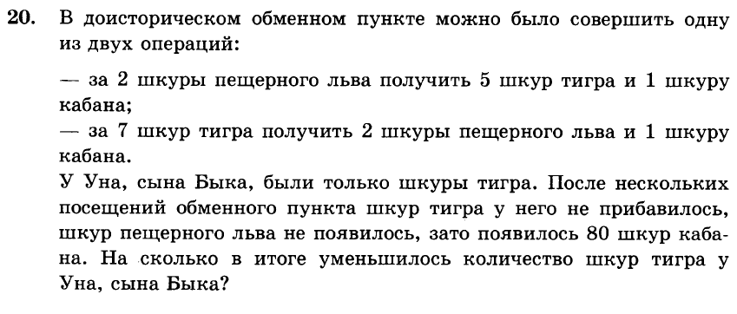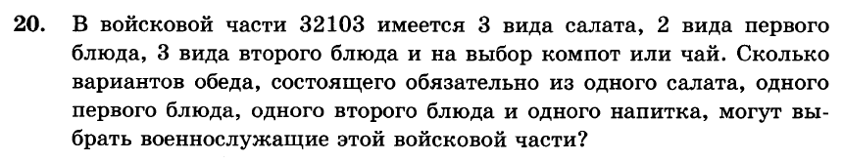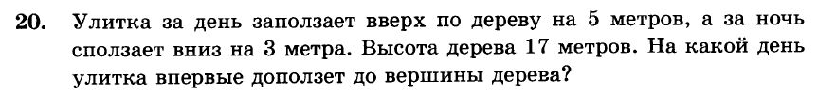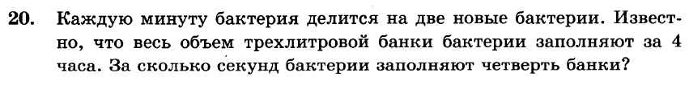
Слайд 8
САМОСТОЯТЕЛЬНОЕ РЕШЕНИЕ ЗАДАЧ группы профильного уровня
- Проверка заданий самостоятельной работы группы базового уровня
Слайд 9
Проверка самостоятельной работы группы профильного уровня
Рефлексия
Все ли ребята справились с заданиями. Какие задания вызвали затруднения?

